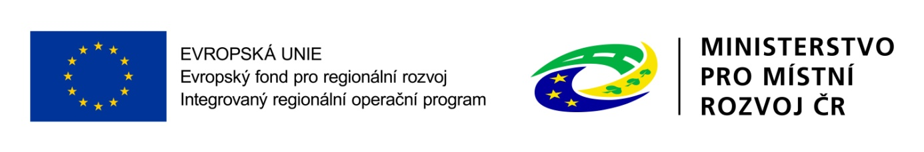
Název projektu: Rekonstrukce chodníků v ulici Přemyslova, Přelouč
Registrační číslo projektu: CZ.06.4.59/0.0/0.0/16_038/0014712

Datum zahájení: 27. 3. 2018
Datum ukončení: 30. 6. 2022

Popis
Projekt řeší zajištění bezpečnosti dopravy (především pěší) v ulici Přemyslova prostřednictvím rekonstrukce chodníků podél místní komunikace odklánějící pěší dopravu od silnice I/2 a III/32211, jež jsou přizpůsobené osobám s omezenou schopností pohybu a orientace, včetně veřejného osvětlení. Pro cílové skupiny tak dojde ke zvýšení dostupnosti významných cílů každodenní dojížďky, zlepšení přístupu k veřejné hromadné dopravě a zvýšení atraktivnosti města.

Cíle
Cílem projektu je zvýšení bezpečnosti dopravy (především pěší) v ulici Přemyslova, Přelouč.
Tohoto cíle bude dosaženo na základě realizace cílů dílčích:
- rekonstrukce chodníků podél místní komunikace odklánějící pěší dopravu od silnice I. třídy č. 2 Praha – Pardubice a III. třídy č. 32211,
- přizpůsobení chodníků osobám s omezenou schopností pohybu a orientace,
- realizace veřejného osvětlení,
- realizace kompenzačních opatření pro minimalizaci negativních vlivů na životní prostředí (výsev trávníku, výsadba okrasných stromů a keřů).
Výsledky
V důsledku projektu je očekáváno především zvýšení bezpečnosti dopravy, zlepšení sítě komunikací pro pěší s vlivem i na cyklisty (městem prochází 3 cyklotrasy). Díky projektu se zároveň změní i dostupnost veřejné dopravy. V okolí ulice Přemyslova se nachází několik zastávek, které jsou využívány cílovými skupinami: Račanská (cca 150 m), Pernštýnské náměstí (cca 350 m), autobusové nádraží (cca 500 m) Pardubická (cca 600 m), železniční stanice (cca 800 m). Nedaleko této ulice (cca 800 m), se nachází také železniční stanice Přelouč. Při cestě k vlakovému nádraží tuto ulici cílové skupiny rovněž využívají, převážně k odklonu od silnice III/32211.
Realizací projektu dojde také ke:
- zvýšení dostupnosti významných cílů každodenní dojížďky – poliklinika, lékárna, seniorcentrum Domov U Fontány, kostel Navštívení Panny Marie a přeloučský hřbitov,
- zlepšení přístupu k veřejné hromadné dopravě (autobusové zastávky Račanská, Pernštýnské náměstí, Pardubická, žel. st., autobusové nádraží; vlakové nádraží) a
- zvýšení atraktivnosti města.

Na projekt je poskytována finanční podpora z EU.

